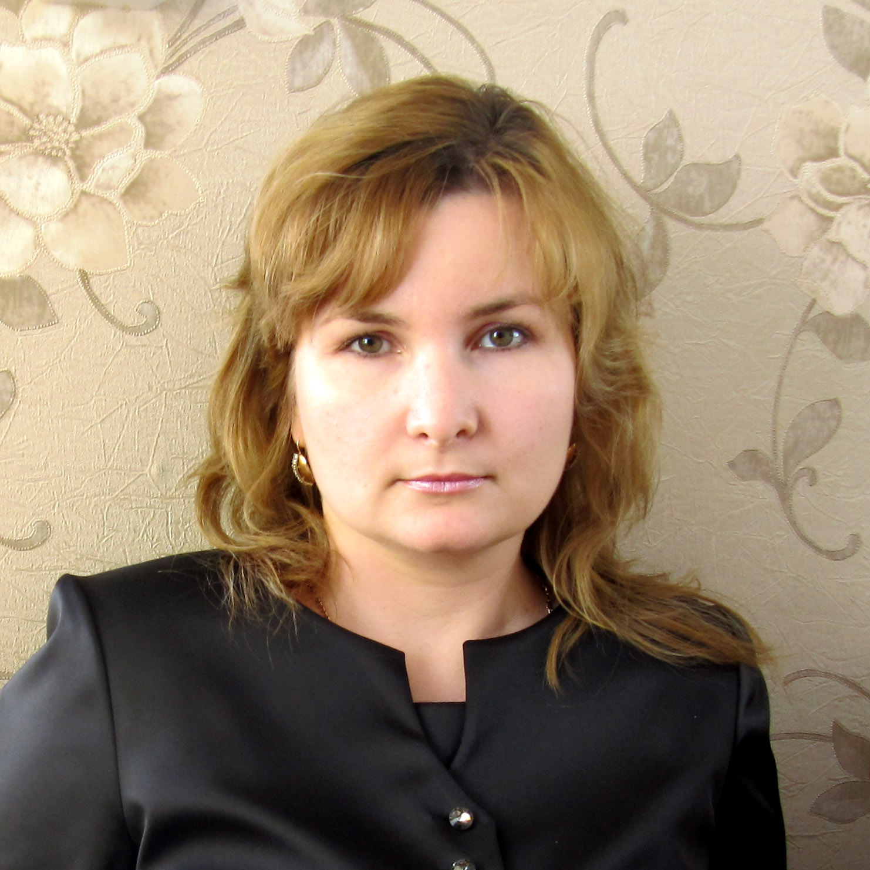
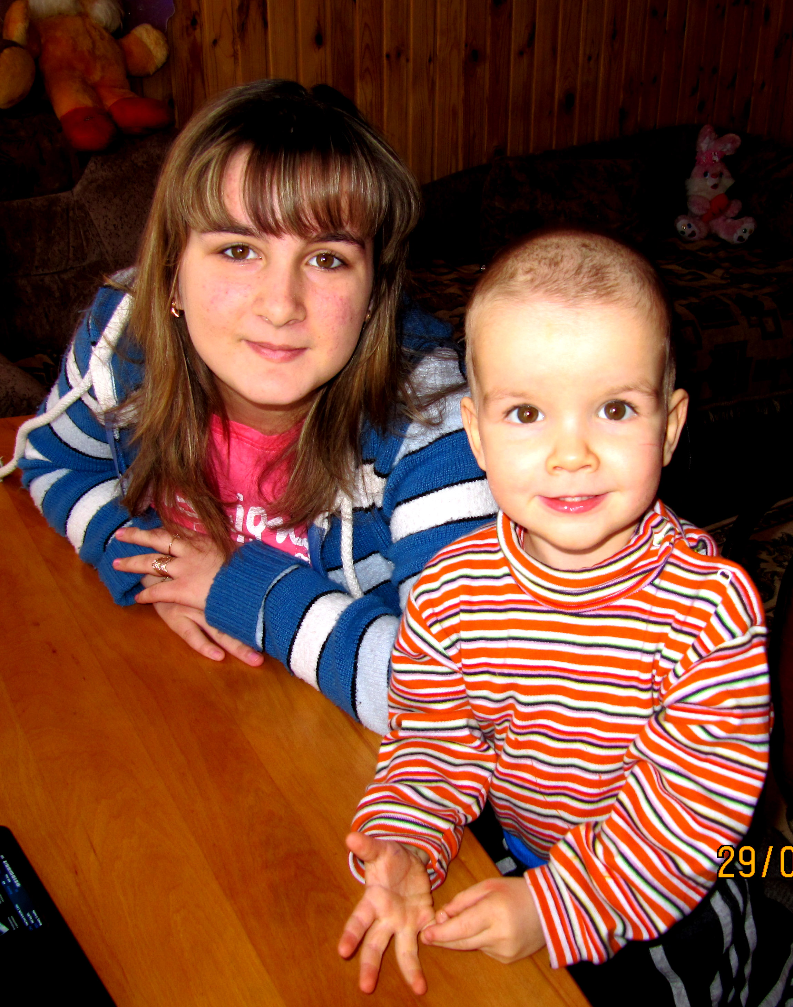
СПАСИТЕ НАШУ МАМУ! ЛЮДИ ДОБРЫЕ! ПОМОГИТЕ!
Мы смотрим в Ваши глаза с надеждой и любовью!
НАША МАМА ТЯЖЕЛО БОЛЬНА!
У НЕЁ РАК КРОВИ!!!
МАМЕ НУЖНА ПЕРЕСАДКА КОСТНОГО МОЗГА ЗА РУБЕЖОМ! ЭТО ОЧЕНЬ ДОРОГАЯ ОПЕРАЦИЯ,
НО БЕЗ ОПЕРАЦИИ ОНА УМРЁТ!!!
УМОЛЯЕМ!!! СПАСИТЕ НАШУ МАМУ!
Наша мама молодая и красивая! Она должна жить!
С надеждой дочь Карина и сын Тимоша.
ТЕЛЕФОНЫ: 8 916 030 09 99; 8 962 593 74 70.
НОМЕРА СЧЕТОВ: К/С 30101810100000000615
В ГРКЦ НБ РМ Банка России БИК 048952615
ИНН 7707083893
КПП 132602001
НОМЕР СЧЁТА: 42307810739150213411/48 (Мордовия) -
============================================
Сбербанк России МОСКВА ИНН 7707083893
БИК-044525225 КОР.СЧ- 30101810400000000225 Получатель:
Мытищинское ОСБ 7810/05; Р\СЧ30301810940000604026
КПП-502902001 № счёта 42307810740260304688
ФИО: Башаева Галина Алексеевна

